Figura 1. Mensaje ejemplo
Figura 2. Mensaje ejemplo
Figura 3. Mensaje ejemplo
Figura 4. Mensaje ejemplo
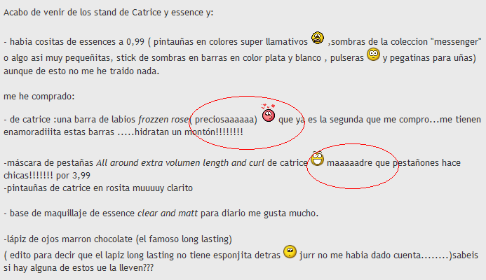
Figura 5. Mensaje ejemplo
Figura 6. Mensaje ejemplo
Figura 7. Mensaje ejemplo
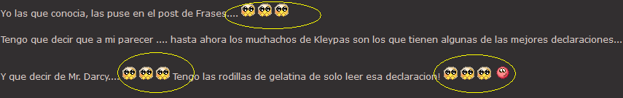
Figura 8. Mensaje ejemplo
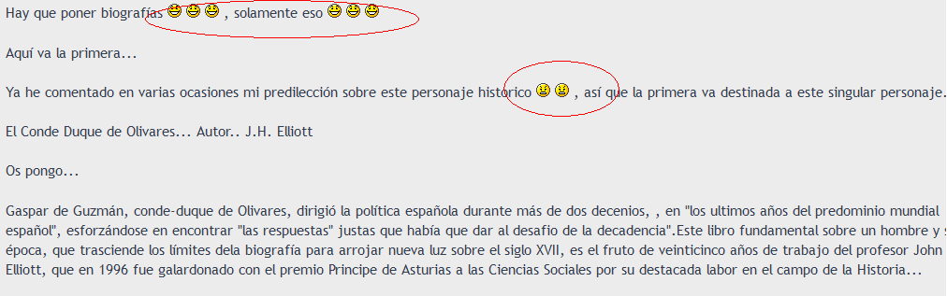
Figura 9. Mensaje ejemplo
Figura 10. Mensaje ejemplo: Introducción elementos expresivos
Figura 11. Mensaje ejemplo: Elementos expresivos
Figura 12. Mensaje ejemplo: Elementos expresivos
Figura 13. Mensaje ejemplo
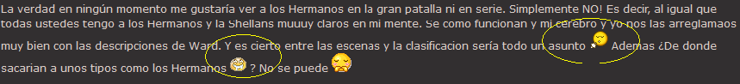
Figura 14. Mensaje ejemplo: Emoticón como sustituto
Figura 15. Mensaje ejemplo: Emoticón como complemento del mensaje escrito
Figura 16. Mensaje ejemplo: Emoticón como complemento del mensaje escrito
Figura 17. Ejemplo uso de Mayúsculas
Figura 18. Ejemplo uso de Mayúsculas

